作 者 推 荐
比安卡·博斯克（Bianca Bosker）

作者简介：
比安卡·博斯克（Bianca Bosker）是《纽约时报》畅销书《软木塞狂人》（Cork Dork）的作者，也是《大西洋月刊》（The Atlantic）的特约撰稿人。她的文章曾刊登在《纽约客》（New Yorker）、《纽约时报》、《华尔街日报》（The Wall Street Journal）和《美国最佳旅游写作》（The Best American Travel Writing）上，并获得纽约新闻俱乐部（New York Press Club）、美国职业记者协会（Society of Professional Journalists）等机构颁发的奖项。

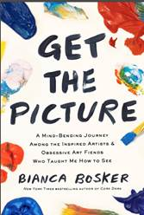
中文书名：《什么是艺术：在启发我欣赏艺术作品的艺术家和痴迷艺术的狂热者之中进行的奇妙旅行》
英文书名：GET THE PICTURE: A Mind-Bending Journey Among the Inspired Artists and Obsessive Art Fiends Who Taught Me How to See
作 者：Bianca Bosker
出 版 社：Viking
代理公司：Inkwell/ANA/Zoey
页 数：384页
出版时间：2024年2月
代理地区：中国大陆、台湾
审读资料：电子稿
类 型：大众文化
Named a Most Anticipated Book of 2024 by NPR, Lit Hub, and The Millions
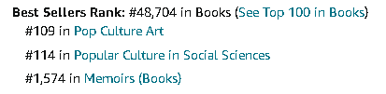

内容简介：

《纽约时报》（New York Times）畅销书《软木塞狂人》（Cork Dork）的作者将在本书中带领读者踏上了一段迷人、令人捧腹又充满启示的旅程——这一次，她将深入艺术和艺术家们激情澎湃、神秘莫测的世界。

比安卡·博斯克（Bianca Bosker）曾是一名屡获殊荣的记者，当她在不经意间闯入艺术世界时，她的生活发生了巨大的变化，她自己深陷其中无法自拔。博斯克对那些因自己喜欢的颜色而兴奋不已的艺术家，以及那些为了展示认为可以改变世界的艺术品而刷爆信用卡的艺术狂人产生了浓厚的兴趣。她开始专注于了解艺术为何重要，以及她——或者我们中的任何人——如何才能更深入地接触艺术。

在《什么是艺术》一书中，博斯克将自己投入到艺术的核心以及为艺术而生的人们当中：画廊老板、收藏家、策展人，当然还有艺术家本人——他们从事多份工作来负担自己工作室的开销，同时努力让人们看到他们的艺术作品。当她拉伸着画布直到手指起泡，当她在名流人士的派对上与亿万身家的收藏家侃侃而谈，当她近距离观察一个几乎全裸的行为艺术家，当她在博物馆当保安并不得不盯着一件雕塑看上几个小时，她不仅发现了艺术的内核，还发现了一种更广阔的生活方式。

从洞穴壁画到Instagram，从视觉科学到美感的重要性，本书探讨了艺术在我们的文化、经济和精神上的作用。这本书会带给你一次令人兴奋的冒险旅程，将永远改变你看待事物的视角。

媒体评价：

“博斯克在《什么是艺术》一书中所表达的内容，充满好奇但不幼稚，八卦但不失格局，批判但不失欣赏，有趣但不失深刻。她探究了人类对艺术的渴求，审视了艺术所带来的令人上瘾的快感，并重拾被理论家和商人摒弃的不再流行的关于艺术之美与创造乐趣的观念。这本书会带给读者纯粹的享受，这是我读过的关于当代艺术最好的作品。”
----本杰明·莫泽（Benjamin Moser），普利策获奖图书《桑塔格传》（Sontag）和《纷繁的世界：与荷兰大师会面》（The Upside-Down World: Meetings with the Dutch Masters）的作者

“一次充满活力的当代艺术精英和竞争世界之旅……博斯克将八卦的细节与哲学的思考结合在一起，生动地描绘了一个充满有钱买家和小团体的自命不凡的世界，同时也关注了忠实的艺术家、画廊主和爱好者，他们的创造力丰富并扩展了他们的生活。博斯克无限的好奇心和敏锐的观察力会让鉴赏家和新手都为之倾倒。
——《出版者周刊》星级评论(Publishers Weekly, starred review)

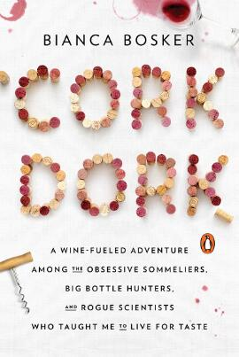
中文书名：《软木塞狂人：关于葡萄酒的那些事》》
英文书名：CORK DORK: A Wine-Fueled Adventure among the Obsessive Sommeliers, Big Bottle Hunters, and Rogue Scientists Who Taught Me to Live For Taste
作 者：Bianca Bosker
出 版 社：Penguin Books
代理公司：Inkwell/ANA/Zoey
页 数：352页
出版时间：2017年3月
代理地区：中国大陆、台湾
审读资料：电子稿
类 型：餐饮文化
繁体中文版权已授
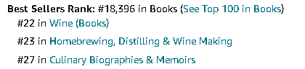

内容简介：

对于安东尼·博登（Anthony Bourdain）、苏珊·奥尔琳（Susan Orlean）和玛丽·罗奇（Mary Roach）的读者们而言，这部作品将带他们踏上一段令人愉快的旅程，造访葡萄酒的世界。

和我们许多人一样，对于科普记者比安卡·博斯克（Bianca Bosker）而言，喝葡萄酒是一天结束后用来放松自己的一种方式，或者是用来佐餐的好东西——仅此而已。直到她无意间开启了另一个新世界的大门，葡萄酒爱好者们啜饮一口葡萄酒就能鉴赏出葡萄的产地、生产年份和厂商——甚至精确到具体的位置。这些人不仅能够鉴别出复杂的风味特征，更对整个历史和地理条件如数家珍。他们狂热和超常的感官能力令博斯克震惊，于是她摒弃了荧幕生活，着手探索令他们如此痴迷的原因以及她是否也能够成为一个“软木塞狂人”。

长达一年半的漫长冒险将带读者们一窥精英品酒团队的真实面貌，深入纽约高级餐厅和酿造出具有独特风味的“Mega Purple”的加利福尼亚州酒厂，她甚至还探访了神经系统科学家的机能磁共振成像机器，只为了回答一直困扰众人的那个问题：葡萄酒究竟有什么大不了的？《软木塞狂人》（Cork Dork）通过风趣、反直觉、极具可读性的文字阐明了葡萄酒生产与消费的复杂网络，以及更好的风味将如何改变我们的大脑——促使我们更好的生活。

媒体评价：

“比安卡·博斯克透过这部精妙而详实的作品带领读者们踏上了一段奇妙的旅程，一窥令人着迷、狂热的葡萄酒亚文化和葡萄酒爱好者。她以真诚和充满智慧的文字讲述了自己的经历。”
----苏珊·奥尔琳（Susan Orlean），《兰花贼》（The Orchid Thief）的作者

感谢您的阅读！
请将反馈信息发至：版权负责人
Email：Rights@nurnberg.com.cn
安德鲁·纳伯格联合国际有限公司北京代表处
北京市海淀区中关村大街甲59号中国人民大学文化大厦1705室, 邮编：100872
电话：010-82504106, 传真：010-82504200
公司网址：http://www.nurnberg.com.cn
书目下载：http://www.nurnberg.com.cn/booklist_zh/list.aspx
书讯浏览：http://www.nurnberg.com.cn/book/book.aspx
视频推荐：http://www.nurnberg.com.cn/video/video.aspx
豆瓣小站：http://site.douban.com/110577/
新浪微博：安德鲁纳伯格公司的微博_微博 (weibo.com)
微信订阅号：ANABJ2002

